各评委对所有投标人投标文件的分项评分明细
专家A：专家个人评分表
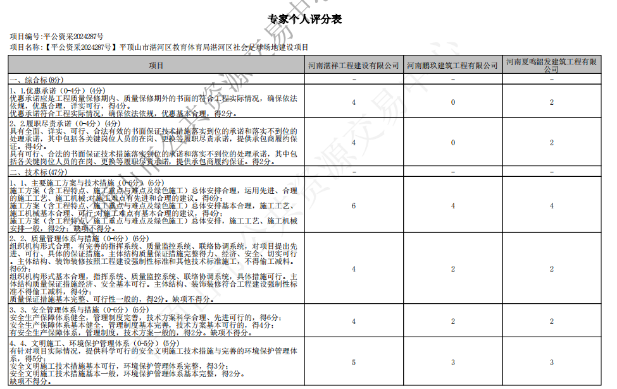

专家B：专家个人评分表
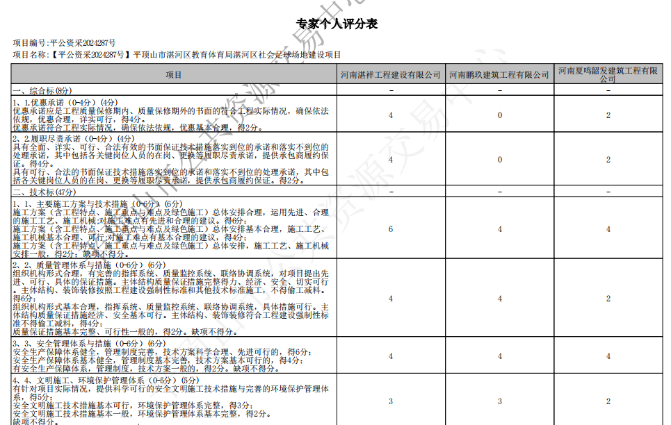

专家C：专家个人评分表
